B1: Nhập mới hàng vào kho
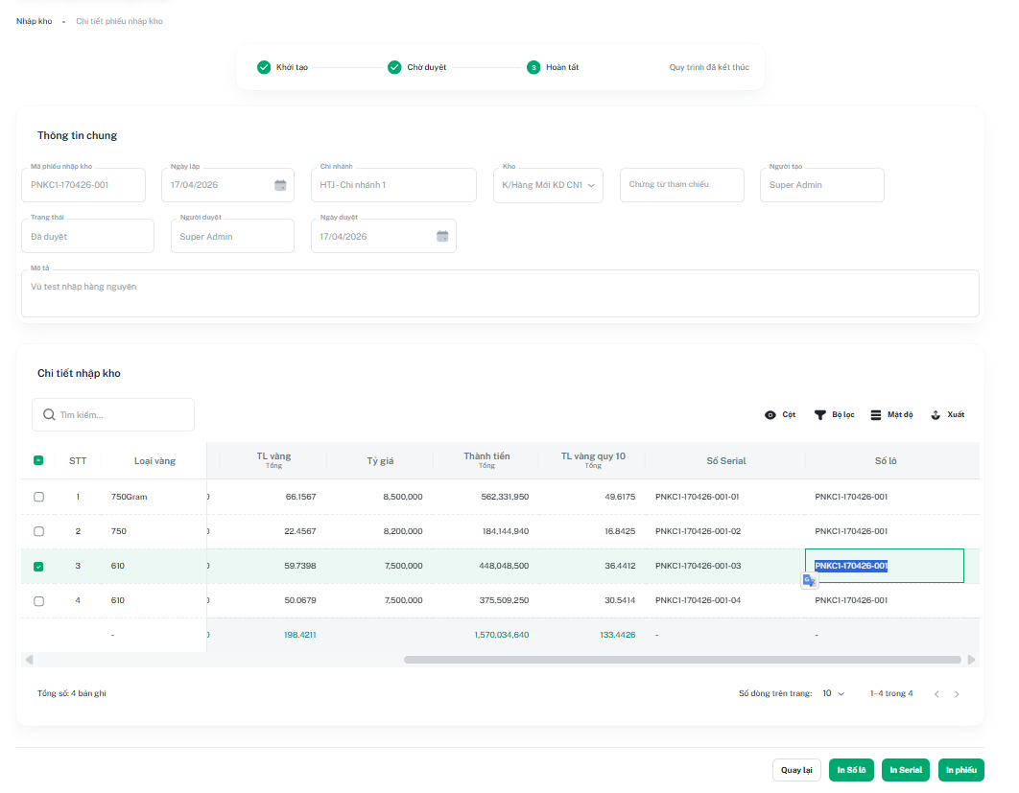

B2: Copy số phiếu nhâp hoặc series loại hàng muốn giao thợ: PNKC1-170426-001
Phiếu giao thợ>Thêm:
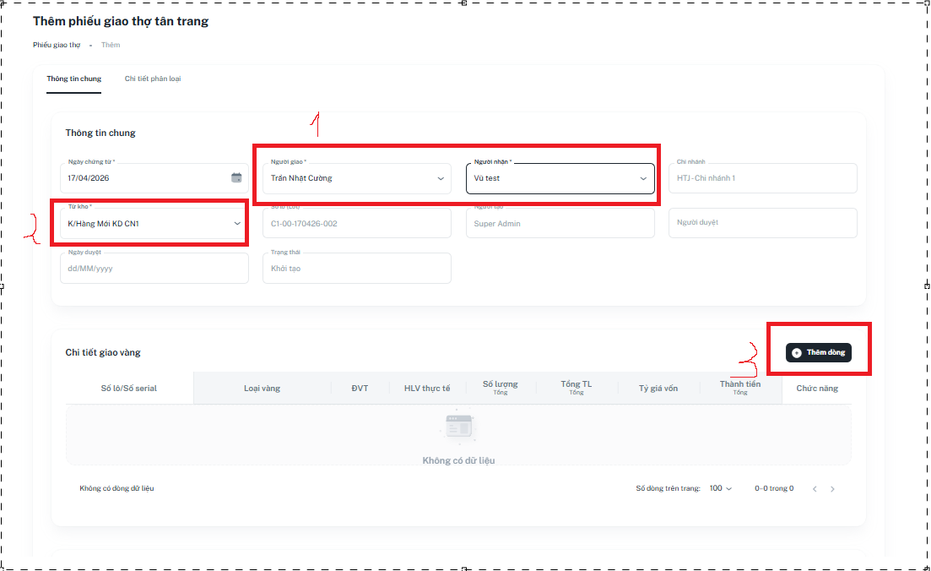

B3: Sau khi chọn thêm dòng
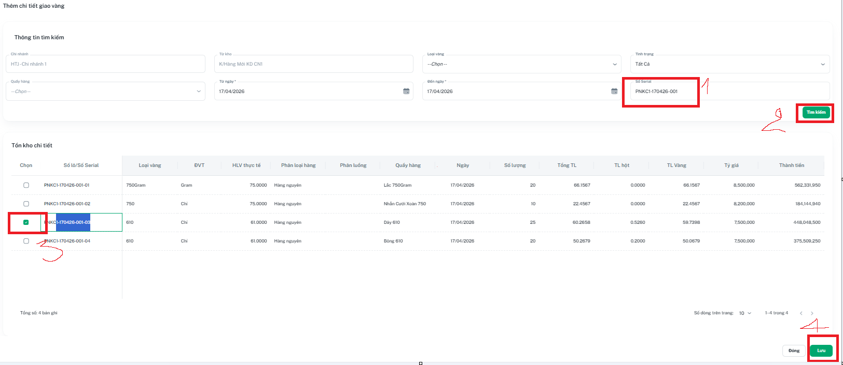
B4. Chuyển đến phân loại chi tiết
Từ danh sách giao thợ chọn danh sách ở trạng thái Phân loại> nhấn chức năng chỉnh sửa
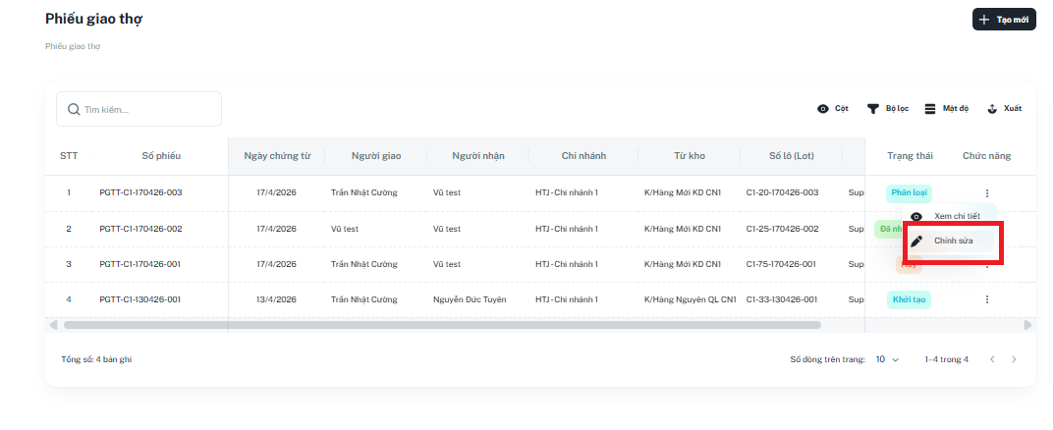

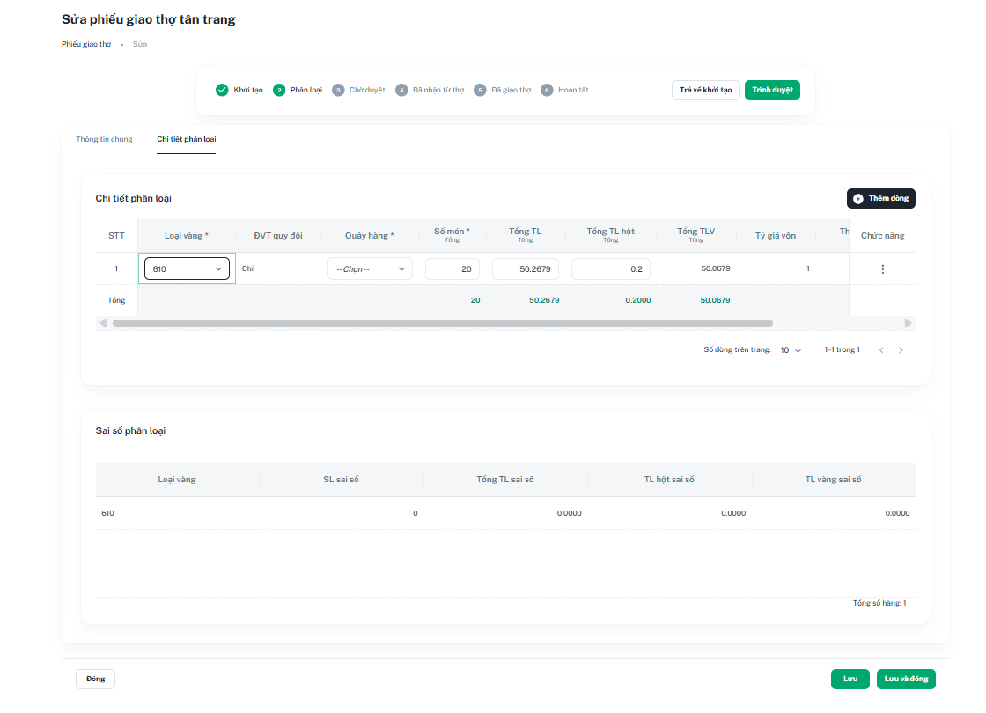
Đề xuất: Bổ sung khi xem Phiếu giao thợ xong thì thao phân loại luôn (Hiện nay nhấn vào chức năng xem nhưng không hiển thị tạo dòng trong Tab Phân loại chi tiết), chỉ thực hiện được ở trang chỉnh sửa
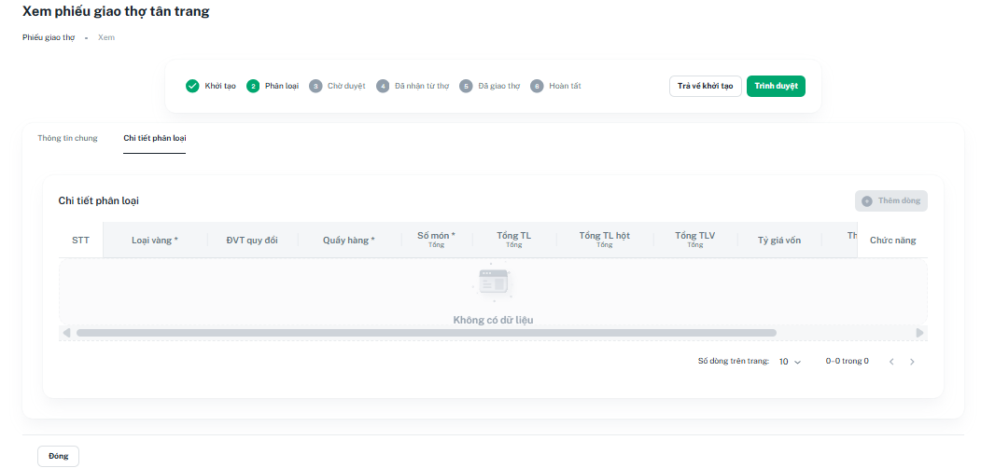

Câu hỏi: Trong danh sách này lấy từ kho

